Министерство образования, науки и молодежи Республики Крым
Государственное бюджетное специализированное учреждение Республики Крым
«Керченский межрегиональный социально-реабилитационный центр для несовершеннолетних»

Организация и проведение экскурсии в техникум, колледж 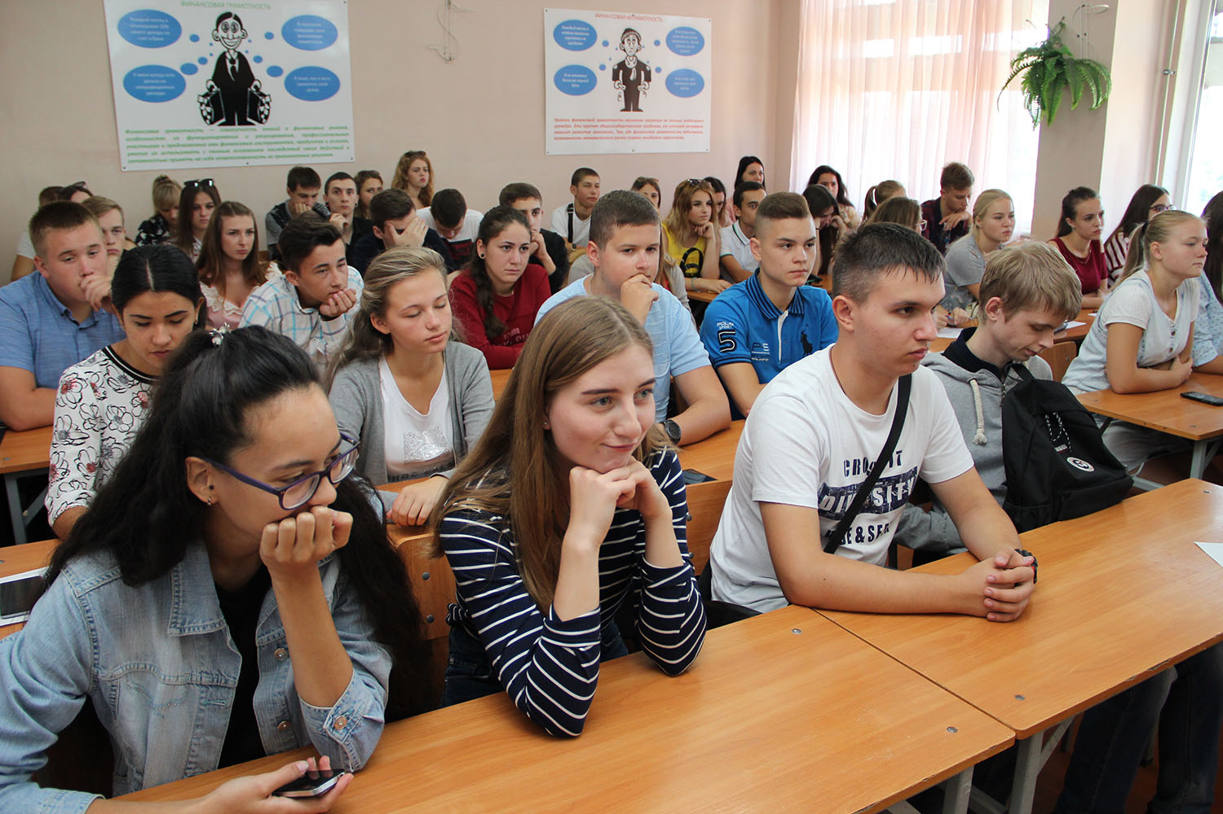
(старший школьный возраст)

Воспитатель:
Ковалева И.В.

Керчь 2020 г.

Раздел: Профессиональное самоопределение
Тема занятия: Профориентационная экскурсия в Керченский политехнический техникум
Тип занятия: теоретический, усвоение новых знаний
Цели занятия: Восприятие и первичное осмысление информации о техникуме, об условиях поступления и обучения, сравнение начального образования и среднего профессионального;
- возможные траектории обучения в контексте непрерывного образования в колледже;
- оказание учащимся психолого-педагогической поддержки в профессиональном самоопределении, помощь в выборе направления дальнейшего образования и возможности трудоустройства после окончания учебного заведения.
Задачи:
1. образовательная
- расширить представления учащихся о типах учебных заведений, предлагающих средне профессиональное образование, овладение мыслительной деятельностью применительно к выбору учебного заведения для дальнейшего обучения по окончанию школы.
2. развивающая
- развить навыки выбора учебного заведения. Способствовать познавательному интересу к рынку образовательных услуг и путям более экономичной оплаты по системе непрерывного образования в высших учебных заведениях.
3. профориентационная, воспитательная
- прививать качества самостоятельности и ответственности за свой профессиональный выбор

Ход занятия:
I. Вводная часть
1.1. Организационный момент
На доске запись - дата, тема « Экскурсия в среднее профессиональное учебное заведение КПТ».
1.2. Целевая установка на теоретическую и практическую часть
Сообщает тему, называет цель проведения экскурсии и ее содержание, конкретизирует задачи, проводит инструктаж по правилам дорожного движения с обязательной подписью в журнале и на доске рисует траекторию движения и отмечает магнитом зеленого цвета остановку, до которой необходимо ехать, красным магнитом обозначает и оговаривает знаки дорожного движения, делает акцент о недопустимости нарушений дисциплины, необходимости держаться всем вместе группой,
1.2.1. Мотивация к изучению темы: Значимость темы в общей системе знаний;
Тема экскурсии входит в программу по профессиональному самоопределению и расширяет кругозор учащихся по средним учебным заведениям и поможет в осмыслении выбора учебного заведения старшеклассником, помогает провести оценку уровня обучения колледжа по сравнению со школой, воспитатель создает возможность разрешения проблемной или критической ситуации проблемы выбора учеником заведения для продолжения учебы
-внимание учеников привлечено к новой проблеме запоминают задачи, которые ставит учитель, предложенные вопросы
методы развивающего обучения (решение проблемных ситуаций, выдвижение гипотез,

-Новизна изучаемого материала;
Воспитатель подчеркивает, что впервые воспитанники посещают КПТ - заведение среднего профессионального образования, предлагает воспитанникам подобрать юношам специальности, востребованные на рынке труда.
-отвечают на поставленные вопросы: бывали ли они в техникумах?
Получают ли учащиеся колледжей стипендию и в каком размере?
Есть ли возможность получить непрерывное образование «колледж-ВУЗ» в этом заведении?
Образовательная цель
-основная. ЦОР, объяснительно-иллюстративные методы изложения учебного содержания
Запоминают главную цель экскурсии, записывают в блокноты, спускаются к выходу и одеваются в верхнюю одежду
Доминантная
-образовательная цель. ЦОР, объяснительно-иллюстративные методы изложения учебного содержания по рекламам колледжа

